Beállítások: Proforma számla
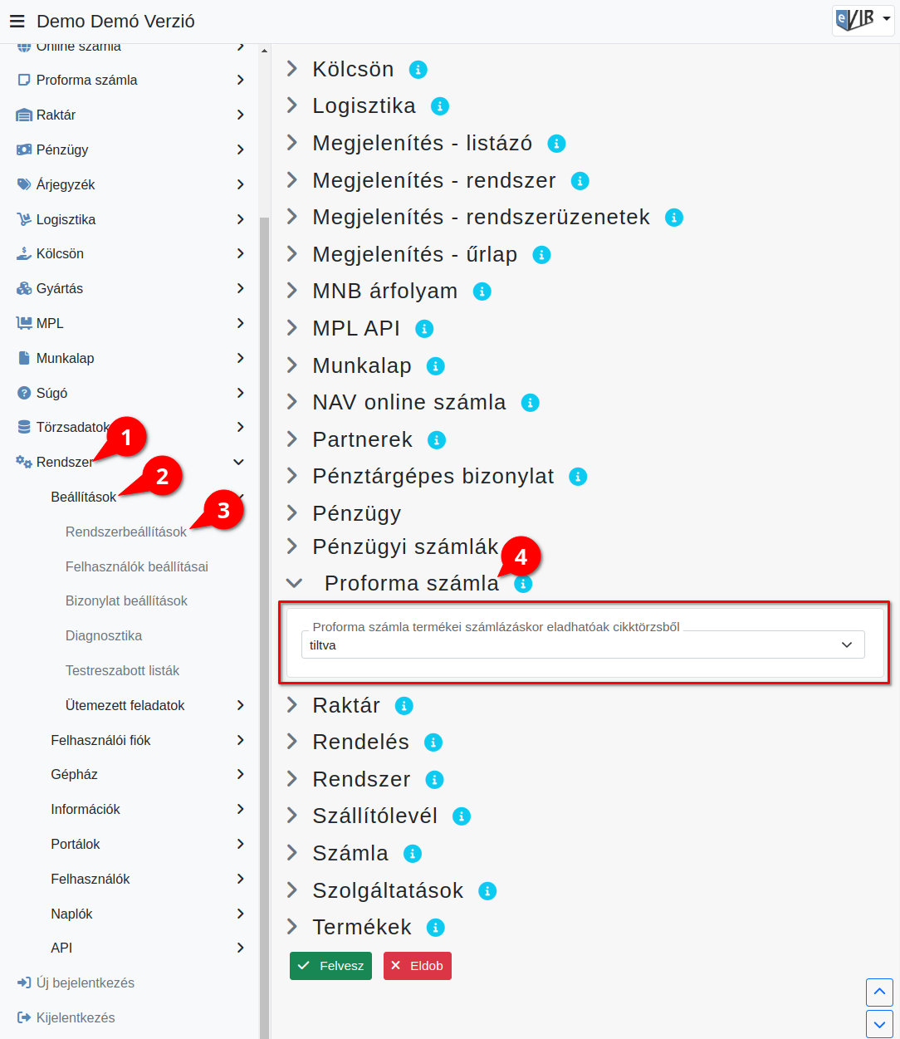
- A Rendszer
- Beállítások
- Rendszerbeállítások menüpont alatt,
- a Proforma számla fülre kattintva az eVIR rendszer proforma számlával kapcsolatos beállításait lehet elvégezni.

Mezők
- Proforma számla termékei számlázáskor eladhatóak cikktörzsből
Számla készítésekor nem csak raktárkészletről helyezi a tételeket a bizonylatra, hanem cikktörzsből is számlázhatóak.

